**인사이트가 한 눈에 들어오는 대시보드 만들기**

멘토님 제가 SQLD 쿼리 활용 후 대쉬보드를 도출해내는 과정이 너무 어려워 과제를 제출하는 것은 너무 무리라고 생각했습니다. 대쉬보드를 만드는 직무가 아닌 대쉬보드를 이해하고 해석하는 소통하는 직무를 가지게 될 것 같아 아무것도 안하고 내는 것보다 제 나름대로 대쉬보드에 대해 생각해보고 더 알아보는 시간을 가졌습니다.

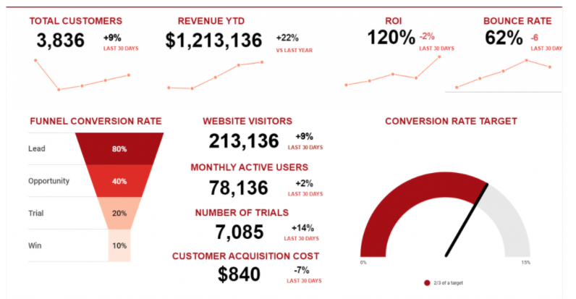

분석 대시보드를 통해 관리자는 표면에 정보를 볼 수 있을 뿐만 아니라 표면에는 드러나지 않는 데이터를 검토할 수 있습니다. **데이터 드릴링, 연결, 필터링 등을 통해 이 상황에서 데이터의 인과관계를 찾아낼 수 있습니다.**

**기업 운영에 필요한 3가지 유형의 대시보드**

* **운영대시보드의 경우 실시간으로 정보를 리포팅합니다.**
* 분석 대시보드의 역할은 주로 관리자가 지표면의 정보를 볼 수 있을 뿐만 아니라 지표면에서 발생하는 현상의 원인을 면밀히 조사할 수 있도록 분석 자료를 제공하는 것입니다.
* 전략적 대시 보드는 주로 사용자가 기어브이 운영 상황을 신속하게 파악하고 이를 기반으로 시녹하게 의사 결정을 내리거나 과거를 요약하거나 미래의 전략적 목표를 세울 수 있도록 하는 것입니다.

SQLD 외에도 대시보드를 만드는 툴이 여럿 있습니다.

* 파인리포터 FineReport
* Klipfolio
* Birst
* 구글 데이터 스튜디오 Googld Data Studio